תוכן לאתר גבס פולימרי ונרות - חגית וגילי

דף 1: דף הבית

חלק א': באנר ראשי
כותרת ראשית: יוצרים יחד בגבס פולימרי ובשעווה טבעית
כותרת משנה: סדנאות יצירה ובוטיק חווייתיות בהובלת חגית וגילי (אמא ובת) בכפר יונה. לקבוצות פתוחות ולאירועים פרטיים מלאים בסטייל.
כפתור 1: [לסדנאות הפתוחות הקרובות]
כפתור 2: [לתכנון אירוע פרטי משלכם]

חלק ב': קצת עלינו
נעים להכיר, אנחנו חגית וגילי – אמא ובת, שותפות לדרך, והנשים שמאחורי הסדנאות.
כבר למעלה משנתיים שאנחנו זוכות להדריך, ללמד ולארח מאות משתתפים מכל רחבי הארץ. מה שהתחיל אצלנו כתחביב משותף בבית – רצון עמוק ליצור יחד, לשחק עם חומרים, לגלות טקסטורות ולעצב פריטים ייחודיים – הפך מהר מאוד לאהבה גדולה שרצינו לחלוק
בנינו את הסדנאות שלנו בצורה מודרכת, מובנית וסבלנית, צעד אחר צעד. האווירה אצלנו תמיד ביתית, נעימה ובגובה העיניים. אנחנו עובדות בקצב שלכם, בלי לחץ, לצד שולחן אירוח עשיר ומפנק, כך שכל מי שמעולם לא יצר כלום ירגיש בטוח לחלוטין ויצא עם מוצרים שתרצו להראות לכולם.

חלק ג': שאלות נפוצות מרוכזות (FAQ)
האם צריך ניסיון קודם באומנות או יצירה?
ממש לא! הסדנאות שלנו מותאמות ומודרכות צעד אחר צעד, החל משלב ההיכרות עם החומרים ועד הגימור הסופי. אנחנו מלוות אתכם באופן אישי, כך שגם מי שלא נגע בחומרי יצירה מעולם יצא עם תוצרים מהממים.
מה זה בעצם גבס פולימרי?
גבס פולימרי הוא חומר עבודה חזק, עמיד וידידותי לסביבה, המבוסס על מים (ללא רעלים או חומרים מזיקים). הוא מתייבש במהירות ומאפשר ליצור כלים מעוצבים בטקסטורות מגוונות (כמו טרצו ושיש) ובגימור חלק ומרהיב.

מה כדאי ללבוש לסדנה? החומרים מלכלכים?
אנחנו מספקות סינרים ועובדות בצורה נקיות ומאורגנת, אך מומלץ להגיע בלבוש נוח שאינכם חוששים שיתלכלך מעט בצבע או באבק.
האם הכלים שיצרנו עמידים למים ולשימוש יומיומי?
בכלים מיועדים לדקורציה לבית או למשרד, בסיום הסדנה אנו מיישמות חומר איטום (סילר) על הכלים, ההופך אותם לעמידים למים ולקלים לניקוי במטלית לחה אינם מיועדים למדיח הכלים או לתנור
? ממה עשויים הנרות בסדנת הנרות
הנרות שלנו נוצקים משעוות סויה טבעית 100%, בשילוב תמציות ריח איכותיות ושמנים אתריים. השעווה נקייה, אינה פולטת רעלים ובוערת לאורך זמן.
איפה הסדנאות מתקיימות?
הסדנאות הפתוחות והסדנאות הפרטיות הקטנות מתקיימות בביתנו בכפר יונה (באווירה ביתית ואינטימית). באירועים פרטיים וגיבושים גדולים, אנחנו מגיעות עד אליכם (באזור השרון והמרכז) עם כל הציוד הנדרש.
כמה משתתפים יכולים להיות בסדנה פרטית?
אצלנו בכפר יונה ניתן לארח קבוצות אינטימיות של עד 12 משתתפים. בסדנאות ניידות (כשאנחנו מגיעות אליכם למשרד, לבית או למתחם מושכר) ניתן לקיים סדנאות של עד 40 משתתפים.
מה כולל הכיבוד בסדנה והאם הוא כשר?
הסדנאות שלנו כוללות שולחן אירוח עשיר ומפנק – כיבוד מתוק ומלוח, שתייה חמה וקרה. הכיבוד כולל מוצרים חלביים/פרווה בעלי תעודת כשרות (
מה מדיניות הביטולים או שינוי תאריך לסדנה פתוחה?
במידה ואינכם יכולים להגיע לסדנה פתוחה, ניתן לבטל או להזיז תאריך עד 48 שעות לפני מועד הסדנה ללא עלות. בביטול מתחת ל-48 שעות, ייגבה דמי ההרשמה בגובה 150 ש"ח למשתתף.

דף 2: סדנאות פתוחות לקהל הרחב
מחפשים חוויה זורמת, פסק זמן מהשגרה ומפגש פתוח עם אנשים חדשים? בחרו את הסדנה שמתחשק לכם להתנס
ות בה, שריינו מקום בלוח התאריכים ובואו ליצור.

סדנה 1: סדנת יצירה ועיצוב בגבס פולימרי (הכנת 3 כלים)
במהלך הסדנה נכיר את הגבס הפולימרי, נשחק עם פיגמנטים וצבעים, ונתנסה בשתי טכניקות עיצוב מרהיבות: טרצו ושיש (מארבל). כל משתתף בוחר בעצמו את הכלים שירצה להכין מתוך מבחר גדול של שבלונות ועיצובים. בסיום, כל אחד יוצא הביתה עם 3 כלים מעוצבים בעבודת יד שהוא יצר בעצמו!
• משך הסדנה: כ-3.5 שעות.
• מה כלול? הדרכה צמודה, כל חומרי העבודה, כיבוד עשיר ומפנק וכמובן – 3 הכלים שעיצבתם.
• עלות הסדנה: 350 ₪ לאדם.
• הנחת קבוצות חברות: 4 משתתפים ומעלה: 340 ₪ למשתתף | 8 משתתפים ומעלה: 330 ₪ למשתתף.
[כפתור: לצפייה בתאריכים הקרובים והרשמה]

סדנה 2: סדנת יציקת נרות משעווה טבעית עיצוב 2 כלים ונרות)
חוויה חושית ומנתקת שמערבת את כל החושים. בסדנה זו נלמד לעצב 2 כלים לסט נרות בטכניקת מרבל (שיש) יוקרתית. לאחר מכן, ניצוק לתוך הכלים שיצרתן בעצמכן נרות ריחניים משעוות סויה טבעית 100% בשילוב תמציות ניחוח שמנים אתריים איכותיים.
• משך הסדנה: כ-3.5 שעות.
• מה כלול? הדרכה צמודה, שעוות סויה, תמציות ריח, חומרי יצירה לגבס, וכיבוד עשיר ומפנק.
[כפתור: לצפייה בתאריכים הקרובים והרשמה]

דף 3: עמודי אירועים פרטיים (ממוקדים לפי קהל יעד

3.1 )

ימי גיבוש וכיף לחברות וצוותים

יוצאים מהשגרה, ימי גיבוש וחוויה יצירתית לצוות שלכם
מחפשים דרך מקורית לנקות את הראש, ללכלך קצת את הידיים ולחבר באמת בין אנשים?
סדנאות הגבס הפולימרי שלנו מציעות שילוב מושלם בין יצירה מודרנית, צבע, אנרגיה טובה ואירוח בסטנדרט הגבוה ביותר. כצוות אנו מביאות איתנו שילוב ייחודי של מקצועיות, יחס אישי וחמימות משפחתית שתגרום לכל עובד ועובדת להרגיש בנוח – גם למי שמעולם לא נגע בחומרי יצירה.
למה הסדנה שלנו היא הגיבוש המושלם עבורכם?
• מתאימה לכולם: חוויית יצירה נגישה, זורמת וממכרת שבה כולם מצליחים ומפיקים תוצרים מרהיבים לבית או למשרד.
• ראש שקט למארגנים אנו דואגות להכל – מההדרכה הצמודה, דרך חומרי העבודה האיכותיים ועד שולחן אירוח עשיר ומפנק.
• גמישות מלאה הסדנאות מתקיימות אצלנו בבכפר יונה עד 12 משתתפים או מגיעות אליכן ישירות למשרד או למתחם האירוע באזור השרון והמרכז (עד 40 משתתפים).
[כפתור: לצפייה במסלולי היצירה, הזמנים והמחירים שלנו

3.2]

מסיבת רווקות בסטייל

חוגגות בסטייל: סדנת בוטיק פוטוגנית למסיבת רווקות

, זה הזמן לאסוף את הבנות לחוויה מלאה בסטייל, צחוק, מוזיקה והרבה צבע. אנו מזמינות אתכן לחגוג איתנו בסדנת בוטיק אינטימית, קלילה ומלאת השראה בגבס פולימרי. כצוות נשי של אמא ובת, נלווה אתכן צעד אחר צעד באווירה משחררת ומחבקת.
הערב כולו מלווה במוזיקה מעולה כיבוד עשי– אתן צריכות רק להגיע, להרים כוסית וליהנות מהרגע.
מה מחכה לכן בסדנה?
• פסק זמן של צחוק, חיבור וזמן איכות נשי.
• יצירה מעוצבת בטכניקות טרצו ושיש (מארבל).
• מזכרת אישית, סופר-סטייליסטית ופוטוגנית שכל אחת מכינה בעצמה ולוקחת הביתה.
[כפתור: לצפייה במסלולי היצירה והמחירים למסיבת רווקות

3.3

. יום הולדת ואירוע משפחתי רב-דורי
חוויה משפחתית רב-דורית: חוגגים יחד סביב שולחן היצירה
חוגגים יום הולדת עגול, חתונת זהב, או פשוט רוצים לאסוף את כל המשפחה המורחבת לזמן איכות מלכד? סביב שולחן היצירה שלנו נוצר קסם רב-דורי ייחודי. סדנת הגבס הפולימרי שלנו היא הפעילות המושלמת שמצליחה לחבר ולרתק בצורה שווה סבים וסבתות, הורים, בני נוער וילדים.
לצד מוזיקה נעימה, כיבוד ומפנק יחד נשחק עם פיגמנטים, ניצוק לתבניות, ונצא עם פריטי אומנות מרהיבים ובעיקר – עם זיכרון משפחתי חם ומלכד..
[כפתור: לצפייה במסלולי היצירה המשפחתיים והמחירים

3.4]

דייט זוגי או חוויה עם חברה טובה
כותרת ראשית: זמן איכות אמיתי: סדנת בוטיק פרטית ואינטימית בשניים
מחפשים לצאת מהשגרה הבנאלית של סרט ומסעדה? רוצה להפתיע את החברה הכי טובה שלך בחוויה יצירתית ומרגשת שכולה רק שלכן?
אנו מזמינות אתכם לזמן איכות זוגי או חברי, באווירה רגועה, מעוררת השראה ובגובה העיניים. הסדנה הפרטית שלכם מתקיימת בכפר יונה, ומעניקה לכם פסק זמן מלא של שקט, מוזיקה טובה, יצירה והנאה מהדרך.
כדי להפוך את החוויה פינוק מושלם, הסדנה כוללת שולחן כיבוד עשיר ומלווה ביין משובח שיגרמו לכם להרגיש בתוך חופשה קטנה ומנתקת מהחיים.
מה תקבלו בסדנה הפרטית שלכם?
• פרטיות מלאה: עם הדרכה צמודה ואישית של שתינו לאורך כל השלבים.
• תלמדו לעבוד עם גבס פולימרי, תשחקו עם פיגמנטים של צבע ותעצבו כלים יפהפיים.
• מזכרת שנשארת לתמיד: בסיום הסדנה תצאו עם פריטים מעוצבים שיקשטו לכם את הבית ויזכירו לכם את הרגעים היפים יחד.
[כפתור: לצפייה במסלולי היצירה, הזמנים והמחירים שלנו

3.5 ערב נשים והפרשת חלה

חיבור, אנרגיה ואומנות: ערב נשים עוצמתי וחווייתי

רוצה לשדרג את ערב הפרשת החלה המסורתי? מחפשת דרך ייחודית לחגוג יום הולדת נשי או לארגן ערב גיבוש מרגש לחברות קרובות, בנות משפחה או שכנות?
אנו מזמינות אתכן לשלב בין אנרגיה נשית עוצמתית, מסורת ואומנות מודרנית ועכשווית. כזוג מנחות – אמא ובת – אנחנו מביאות איתנו לערב הזה את כל הלב, האסתטיקה, האנרגיה הטובה והחום המשפחתי.
נשלב באירוע שלכן סדנת יצירה חושית ומעצימה בגבס פולימרי. נלמד לעצב ולצקת כלים מרהיבים, כך שכל אחת מהמשתתפות תצא מהערב עם אנרגיה מטעינה ועם תוצר אישי, מרשים וייחודי שהוא כולו שלה.
איך נחגוג יחד?
• התאמה מלאה ללו"ז שלכן: נשלב את הסדנה בהרמוניה מושלמת יחד עם טקס הפרשת החלה או הברכות של הערב שלכן.
• הדרכה שמתאימה לכולן: כל אחת מצליחה, נהנית ולוקחת איתה פריט מעוצב ואיכותי הביתה.
• מגיעות עד אליכן: אנו מגיעות עם כל הציוד הנדרש, הסינרים והחומרים עד לבית שלכן או למקום האירוע (באזור השרון והמרכז).
[כפתור: לצפייה במסלולי היצירה והמחירים לאירוע שלכן

]

דף 4: עמוד מרוכז –

מסלולי יצירה לאירועים פרטיים
בחרו את מסלול היצירה המושלם לאירוע שלכם
כדי שהאירוע שלכם יהיה מדויק, בנינו עבורכם שלושה מסלולים גמישים לבחירה, המשתנים לפי משך הזמן, תוכן היצירה ומסגרת התקציב שלכם:
1. סדנת פריטי נוי לבית
נכיר את החומר, נלמד לצקת לשבלונות, נשחק עם צבעים ונצא עם 2 פריטי נוי קטנים ומעוצבים.
• אורך הסדנה: כשעה וחצי
2. סדנת כלים בטכניקת מארבל
נלמד לערבב צבעים ולגוון את הכלים בטכניקת שיש (מארבל) ייחודית. נצא עם 2 כלים מעוצבים בגדלים שונים.
• אורך הסדנה: שעתיים
3. סדנת פרימיום: מארבל וטרצו
המסלול המלא והעשיר ביותר. נלמד לעומק את טכניקת הטרצו והשיש ונשלב שבבים צבעוניים. נצא עם 2 כלים מעוצבים (קטן וגדול).
• אורך הסדנה: כשעתיים וחצי
*הסדנאות כוללות הפסקה בת 20 דקות.
*ניתן לשדרג כל סדנה ולהוסיף שולחן כיבוד מפנק ועשיר
*העלויות כוללות את כל חומרי העבודה, הציוד, הדרכה צמודה של שתי מנחות, ואריזות אישיות לתוצרים.

דף 5 המלצות

ציטוטים ותמונות
"את השלמות הזאת לא קניתי. את השלמות הזאת יצרנו במו ידינו, אמה ואני.

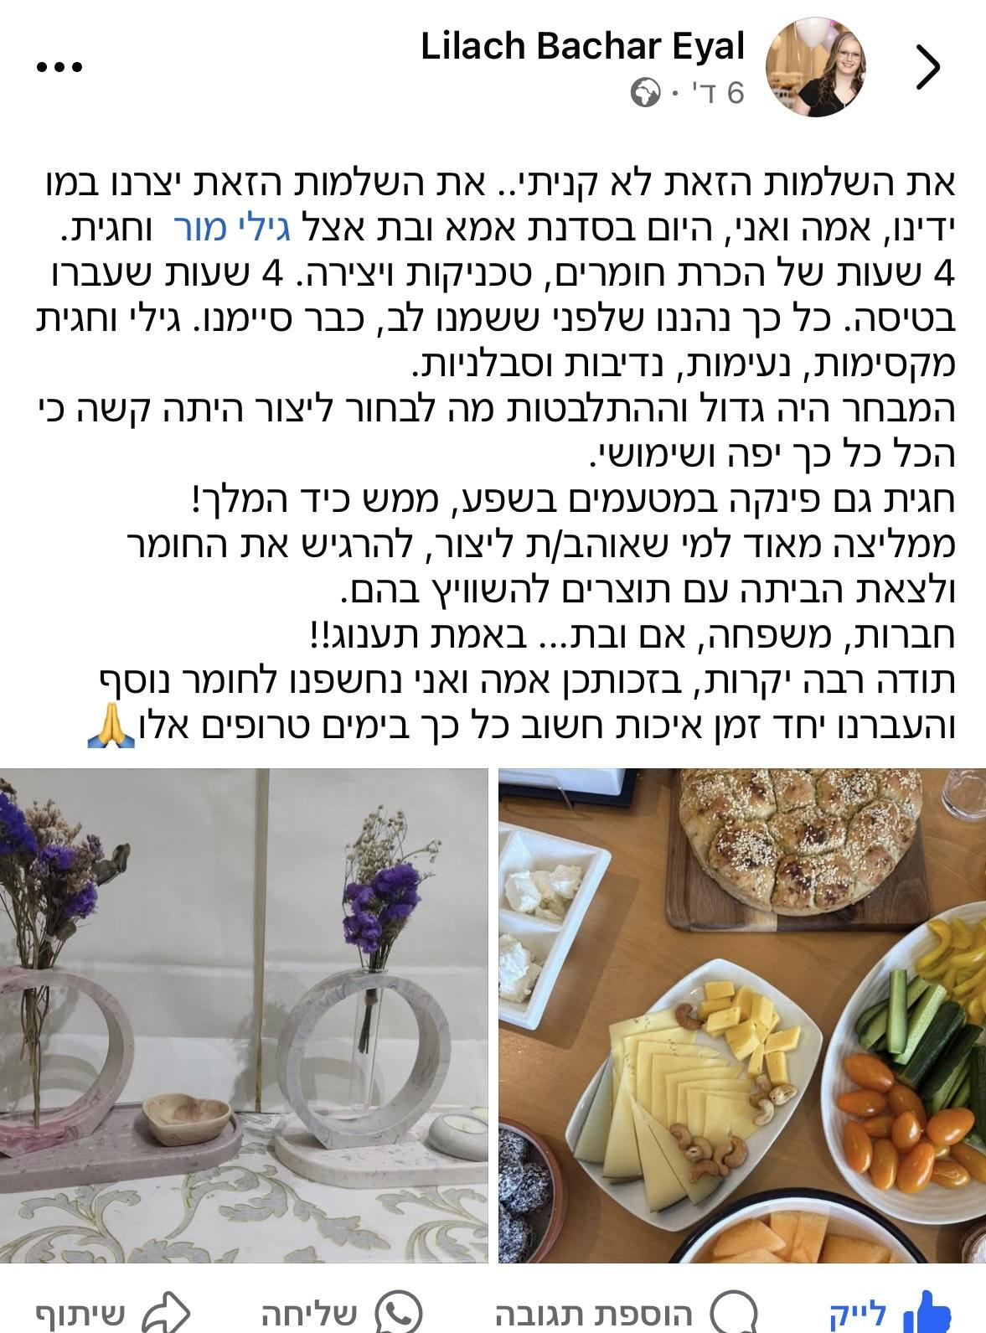

דף 6 גלירה

דף 7: צור קשר
כבואו נתכנן את האירוע הבא שלכם!
מחפשים פעילות מקורית, מעוצבת ומפנקת? ספרו לנו איזה אירוע אתם מתכננים, ונחזור אליכם עם מסלול מותאם אישית של זמן, תוכן ותקציב. אנו זמינות עבורכם לכל שאלה.
• טלפון: [
• מייל:
• אינסטגרם:
פייסבוק
• מיקום: כפר יונה

